**Лабораторна робота №9**

**Тема:** Вивчення механізмів оброблення виняткових ситуацій.

**Мета:** навчитись обробляти ситуації появлення виняткових ситуацій, вивчити механізми їх оброблення.

Завдання 1.

Додайте клас винятків до програми ARROVER таким чином, щоб індекси, що виходять за межі масиву, викликали генерацію винятку. Блокпастка catch може виводити користувачеві повідомлення про помилку.

3. Реалізуйте програму згідно завдання 2.

Завдання 2. Модифікуйте програму з попереднього завдання таким чином, щоб в повідомлення про помилку входила інформація про значення індексу, який призвів до збою.

4. Модифікуйте текст програми, розробленої згідно індивідуального завдання лабораторної роботи №3, добавивши до нього (в місця можливого виникнення помилок) процедури оброблення виняткових ситуацій, які будуть генерувати об’єкти класу, який міститиме такі атрибути: місце виникнення помилки; значення, яке призвело до помилки; параметризований конструктор; перевизначену операції виводу, яка виводитиме значення на екран (або зберігатиме виняткову ситуацію у файл).

#include <iostream>

const int LIMIT = 100;

class safearay

{

private:

int arr[LIMIT];

public:

int& operator [](int n)

{

if (n < 0 || n >= LIMIT)

{

Std::cout << "\nIndex out of bounds"; exit(1);

}

return arr[n];

}

};

int main()

{

try

{

safearay sa1;

for (int j = 0; j < LIMIT; j++)

sa1[j] = j * 10; //*left* side of equal sign

for (int j = 0; j < LIMIT; j++) //display elements

{

int temp = sa1[j]; //*right* side of equal sign

std::cout << "Element " << j << " is " << temp << endl;

}

return 0;

}

catch (int j)//const std::exception&)

{

Std::cout << "\nIndex out of bounds";

close();

}

}

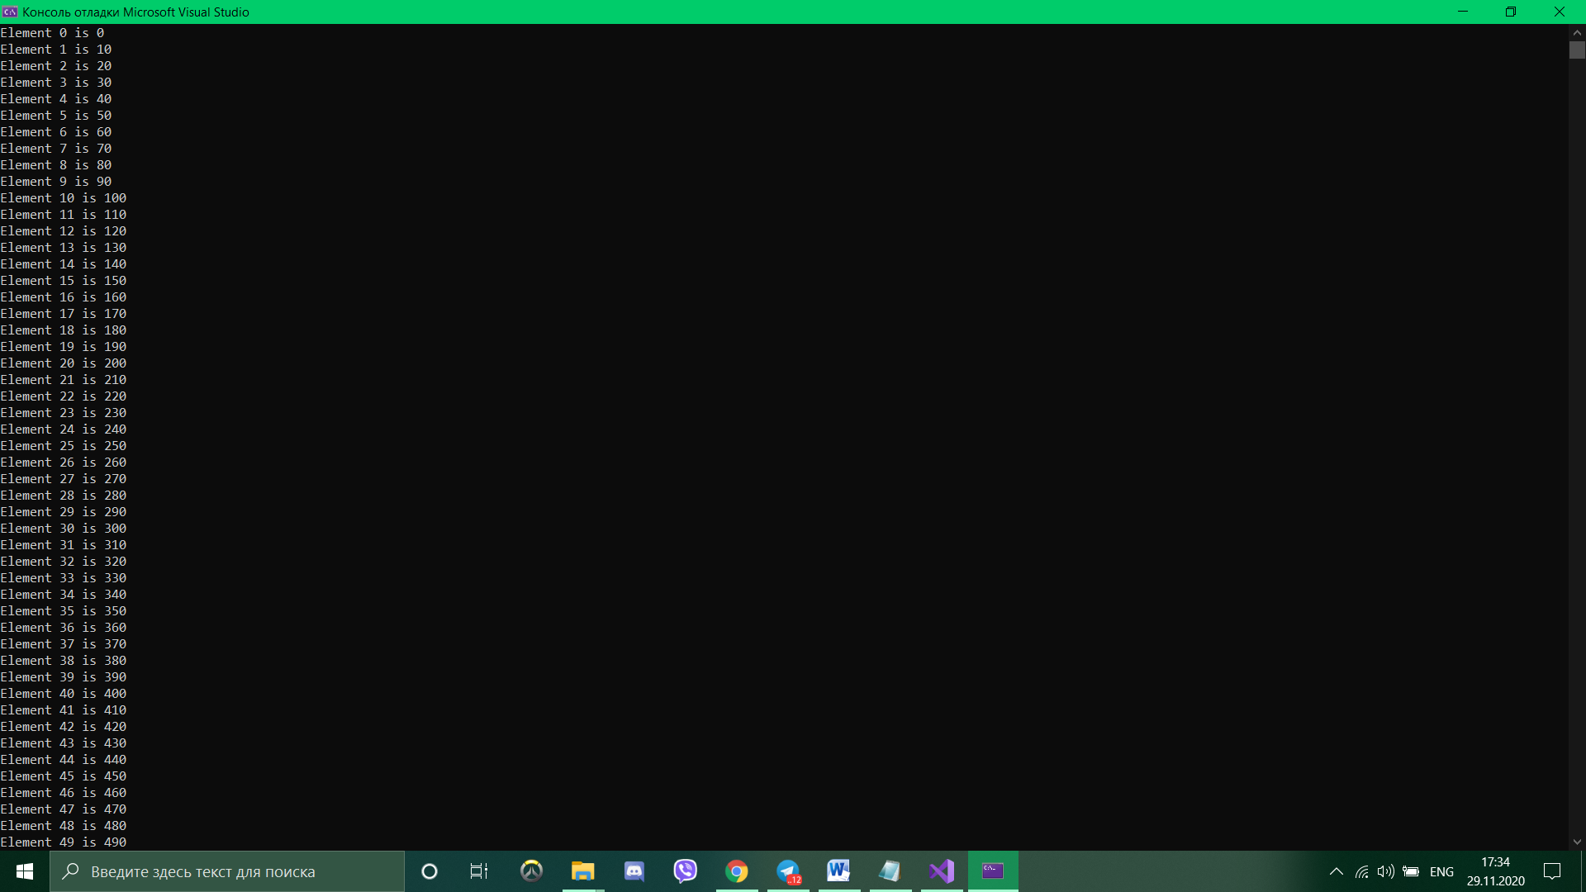

Висновок: я навчилася обробляти ситуації появлення виняткових ситуацій, вивчити механізми їх оброблення